|  |
| --- |
| **МИНИСТЕРСТВО НАУКИ И ВЫСШЕГО ОБРАЗОВАНИЯ РОССИЙСКОЙ ФЕДЕРАЦИИ** |
| **ФЕДЕРАЛЬНОЕ ГОСУДАРСТВЕННОЕ БЮДЖЕТНОЕ ОБРАЗОВАТЕЛЬНОЕ УЧРЕЖДЕНИЕ ВЫСШЕГО ОБРАЗОВАНИЯ «МОСКОВСКИЙ ГОСУДАРСТВЕННЫЙ УНИВЕРСИТЕТ ТЕХНОЛОГИЙ И УПРАВЛЕНИЯ ИМЕНИ К.Г. РАЗУМОВСКОГО (ПЕРВЫЙ КАЗАЧИЙ УНИВЕРСИТЕТ)»**  **(ФГБОУ ВО «МГУТУ ИМ. К.Г. РАЗУМОВСКОГО (ПКУ)»)** |
|  |
| **УНИВЕРСИТЕТСКИЙ КОЛЛЕДЖ ИНФОРМАЦИОННЫХ ТЕХНОЛОГИЙ** |

|  |
| --- |
| **КУРСОВОЙ ПРОЕКТ** |
|  |
| по междисциплинарному курсу МДК.11.01 Технология разработки и защиты баз данных |
|  |
| на тему: Разработка базы данных для автоматизированного учета средств вычислительной техники |
|  |
| студента группы 090207-9о-20/2  специальности 09.02.07 Информационные системы и программирование |
| Асылбек уулу Бакыта |

|  |  |  |
| --- | --- | --- |
| Студент |  | Б. Асылбек уулу |
| Руководитель курсового проекта |  | В. А. Подобин |
| Председатель ПЦК специальности 09.02.07 Информационные системы и программирование |  | А. И. Глускер |

|  |  |  |
| --- | --- | --- |
| Дата защиты «____» ___________ 2022 г. | | |
| Оценка:____________________________ | | |
| Заведующий отделением № 3 |  | И. Г. Дзюба |

Москва

2022

# СОДЕРЖАНИЕ

ВВЕДЕНИЕ 3

ОСНОВНАЯ ЧАСТЬ 4

1 ТЕОРЕТИЧЕСКАЯ ЧАСТЬ 4

1.1 Основные понятия 4

1.2 Классификации средств вычислительной техники 5

1.3 Значимость средств вычислительной техники 6

2 ПРАКТИЧЕСКАЯ ЧАСТЬ 7

2.1 Анализ предметной области 7

2.2 Логическая модель 9

2.3 Физическая модель 9

2.3.1 Таблицы 9

2.3.2 Диаграмма базы данных 11

2.4 Разработка приложения 12

2.4.1 Выбор шаблона проекта 12

2.4.2 Подключение базы данных 12

2.4.3 Окно Authorization 12

2.4.4 Окно For_Admin 13

2.4.5 Окна, взаимодействующие с базой данных 14

СПИСОК ЛИТЕРАТУРЫ 18

# ВВЕДЕНИЕ

Актуальность темы заключается в том, что автоматизированный учет средства вычислительной техники упрощает работу компаниям, производящим или продающим техники. А в настоящее время большинству людей необходимо какое-либо устройство для работы, учебы или развлечений.

Цели работы: разработка приложения для автоматизированного учета средств вычислительной техники, который упрощает работу.

Задачи:

1. Анализ предметной области,
2. Разработка логической модели,
3. Создание базы данных,
4. Разработка приложения,
5. Подключение базы данных к приложению,
6. Создать возможность работать с базами данных через приложение.

Теоретическая часть имеет 3 главы. В первой главе мы описываем основные определения, которые используются в этой работе. Во второй классифицируем средства вычислительной техники, определяем виды компьютеров и периферийных устройств. В третьей узнаем важность средств вычислительной техники.

Практическая часть содержит 4 главы. В первой мы описываем таблицы и их атрибуты. Во второй визуализируем предыдущую главу. В третьей находятся фотографии таблиц, которые находятся в нашей базе данных, и диаграмма базы данных. В четвертой показываем и описываем этапы разработки приложения.

# ОСНОВНАЯ ЧАСТЬ

## ТЕОРЕТИЧЕСКАЯ ЧАСТЬ

### Основные понятия

Автоматизированный – осуществляющийся с помощью машин, заменяющих ручной труд.

Учет – установление наличия, количества чего-нибудь путём подсчётов.

Средства вычислительной техники (СВТ) – совокупность программных и технических элементов систем обработки данных, способных функционировать самостоятельно или в составе других систем.

Предметная область – область знаний или человеческой деятельности, для которой создаётся база данных.

Первичный ключ – потенциальный ключ, который выбран для уникальной идентификации кортежей внутри отношения.

Внешний ключ – атрибут или множество атрибутов внутри отношения, которое соответствует потенциальному ключу некоторого (может быть, того же самого) отношения.

Логическая модель – создания модели используемой на предприятии информации на основе выбранной модели организации данных, но без учета типа целевой СУБД и других физических аспектов.

База данных – единое, большое хранилище данных, которое однократно определяется, а затем используется одновременно многими пользователями – представителями разных подразделений.

СУБД – это программное обеспечение, которое взаимодействует с прикладными программами пользователя и базой данных и обладает перечисленными ниже возможностями.

Реляционная модель данных представляет собой совокупность данных, состоящую из набора двумерных таблиц.

Structured Query Language (SQL) – язык структурированных запросов.

SQL Server Management Studio (SSMS) представляет собой интегрированную среду для управления любой инфраструктурой SQL.

Физическая модель – реализация базы данных средствами конкретной СУБД.

C# – современный объектно-ориентированный язык программирования. C# позволяет разработчикам создавать разные типы безопасных и надежных приложений, выполняющихся в .NET.

Microsoft Visual Studio – интегрированная среда разработки программного обеспечения, также имеющая еще множество других инструментов разработки. Microsoft Visual Studio дает возможность разрабатывать такие приложения, как консольные, игры, приложение с графическим интерфейсом, в том числе веб-сайты, веб-приложения и веб-службы.

### Классификации средств вычислительной техники

СВТ можно разделить по следующим видам:

- Суперкомпьютер;

- Персональный компьютер (ПК):

1. Настольные компьютеры;
2. Мобильные компьютеры;
3. Карманные компьютеры.

- Периферийные устройства:

1. Устройства ввода;
2. Устройства вывода;
3. Устройства хранения данных;
4. Коммуникационные устройства.

### Значимость средств вычислительной техники

Первые примитивные СВТ были направлены исключительно на облегчение выполнения простейших арифметических действий, а современные же позволяют не только выполнять сложнейшие математические расчёты, но и обрабатывать текст, видео, графику и звук. К настоящему времени нет такой сферы деятельности человека, в которой не использовались бы разнообразные средства вычислительной техники – персональные компьютеры (ПК), микроконтроллеры для управления техническими объектами, калькуляторы и суперкомпьютеры. Вычислительная техника используется на транспорте, в медицине, научных исследованиях, в сфере экономики и образовании. Любое современное промышленное предприятие для выпуска своей продукции использует различные СВТ для управления производственным оборудованием и технологическими процессами.

## ПРАКТИЧЕСКАЯ ЧАСТЬ

### Анализ предметной области

В предметной области находятся 8 сущностей:

- Сущность «Отделы» имеет 3 атрибута:

1. id_отдела (ПК);
2. Количество_сотрудников;
3. Название_отдела.

- Сущность «Сотрудники» имеет 8 атрибутов:

1. id_сотрудника (ПК);
2. Фамилия;
3. Имя;
4. Отчество;
5. Пол;
6. Дата_рождения;
7. Телефон;
8. Должность.

- Сущность «Договоры» имеет 3 атрибута:

1. id_договора (ПК);
2. id_отдела (ВК);
3. id_сотрудника (ВК).

- Сущность «Техника» имеет 4 атрибута:

1. id_техники (ПК);
2. Тип_техники;
3. Количество_товаров;
4. Название_техники;

- Сущность «Склады» имеет 2 атрибута:

1. id_склада (ПК);
2. Вместимость_товаров.

- Сущность «Поставщики» имеет 3 атрибута:

1. id_поставщика (ПК);
2. Название_поставщика;
3. Количество_товаров.

- Сущность «Учет» имеет 8 атрибутов:

1. id_учета (ПК);
2. id_техники (ВК);
3. id_склада (ВК);
4. id_поставщика (ВК);
5. id_сотрудника (ВК);
6. Состояние_товара;
7. Цена;
8. Количество_товаров.

- Сущность «Admin» имеет 3 атрибута, и нужна она для изменения данных в таблицах:

1. id_администратора;
2. Логин;
3. Пароль.

Итак, сущности определены, следует выявить связи между ними. В реляционной модели данных различают следующие типы связей:

- Один к одному (1: 1);

- Один ко многим (1: n);

- Многие ко многим (n: n).

Таблица 1 – связи между сущностями предметной области.

|  |  |  |
| --- | --- | --- |
| Сущность | Тип связи | Сущность |
| Отделы | 1:N | Договоры |
| Сотрудники | 1:1 | Договоры |
| Учет | N:1 | Сотрудники |
| Учет | 1:N | Техника |
| Учет | N:1 | Склад |
| Учет | N:1 | Поставщики |

### Логическая модель

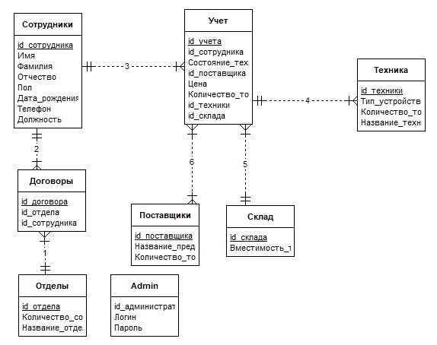

Рисунок 1- ER-диаграмма, отображающая предметную область и их связи (Логическая модель базы данных)

### Физическая модель

##### Таблицы

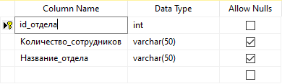

Рисунок 2 - Таблица «Отделы»

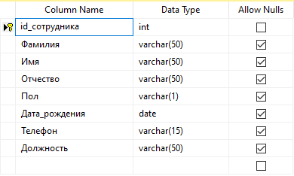

Рисунок 3 - Таблица «Сотрудники»

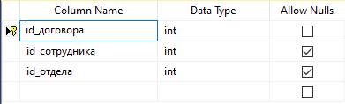

Рисунок 4 - Таблица «Договоры»

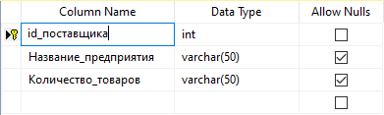

Рисунок 5 - Таблица «Поставщики»

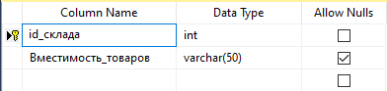

Рисунок 6 - Таблица «Склады»

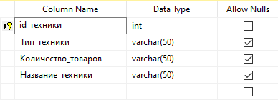

Рисунок 7 - Таблица «Техника»

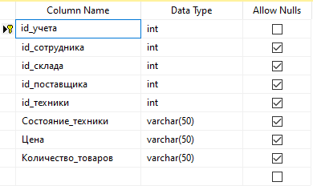

Рисунок 8 - Таблица «Учет»

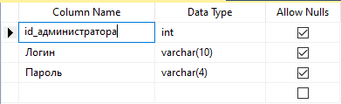

Рисунок 9 - Таблица «Admin»

##### Диаграмма базы данных

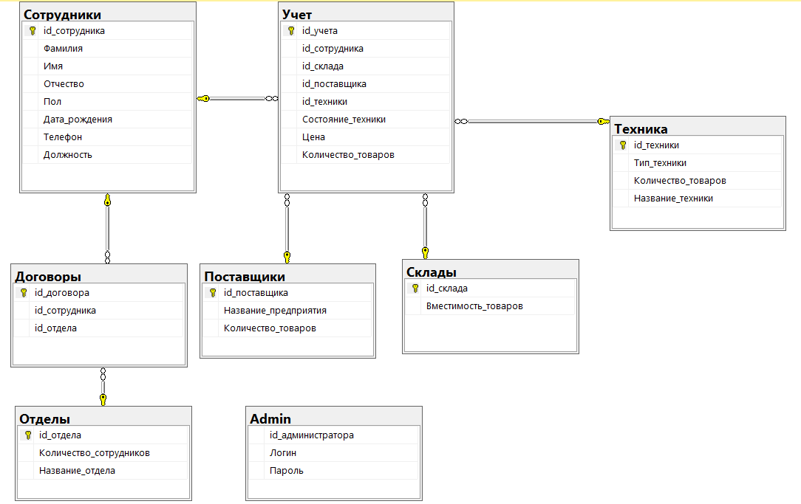

Рисунок 10 - Физическая модель базы данных

### Разработка приложения

##### Выбор шаблона проекта

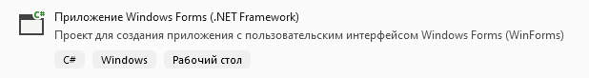

Рисунок 11 - Шаблон проекта

##### Подключение базы данных

База данных подключена к приложению с помощью обозревателя серверов.

##### Окно Authorization

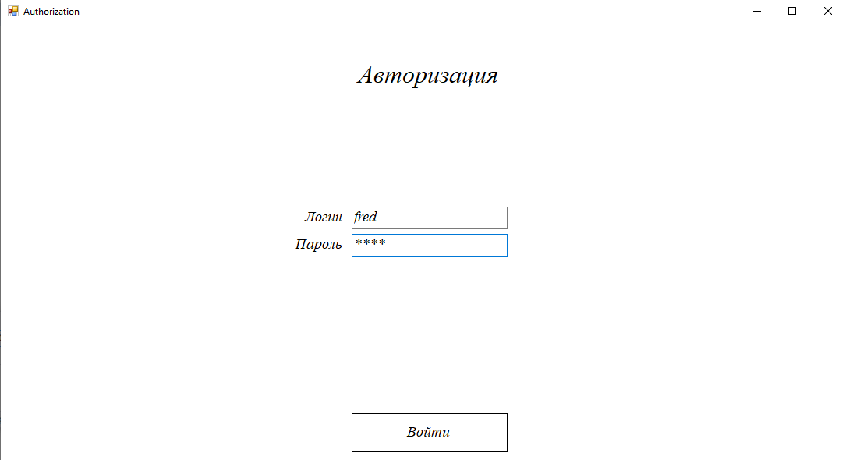

Рисунок 12 - Окно Авторизации

При условии, что введенные данные будут правильными кнопка «Войти» переносит нас в окно «Для Админа», в ином случае выводится сообщение об ошибке.

##### Окно For_Admin

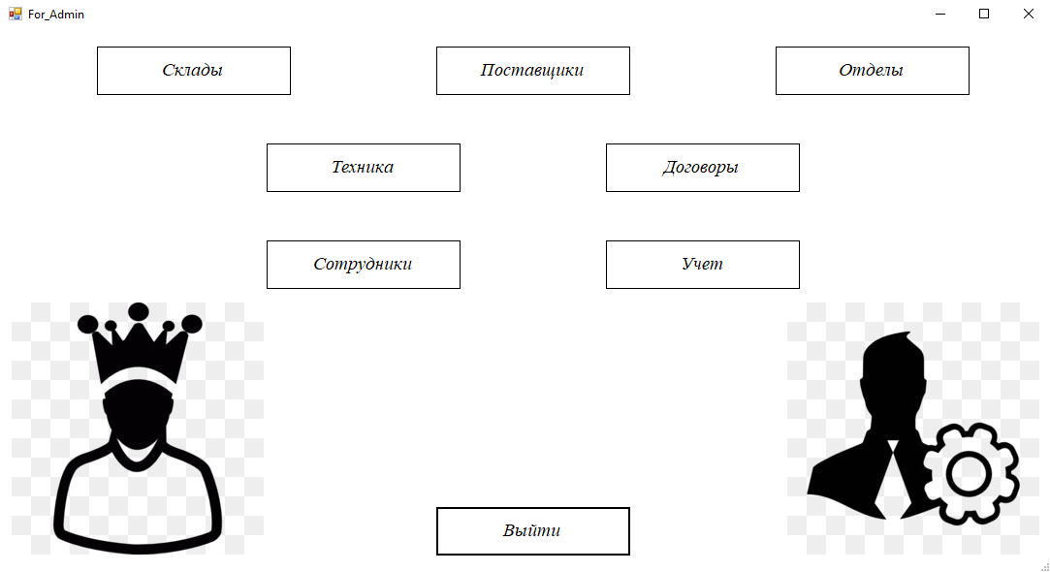

Рисунок 13 - Окно «Для Админа»

Из этого окна можно перемещаться между другими окнами или завершить программу нажав на кнопку «Выйти».

##### Окна, взаимодействующие с базой данных

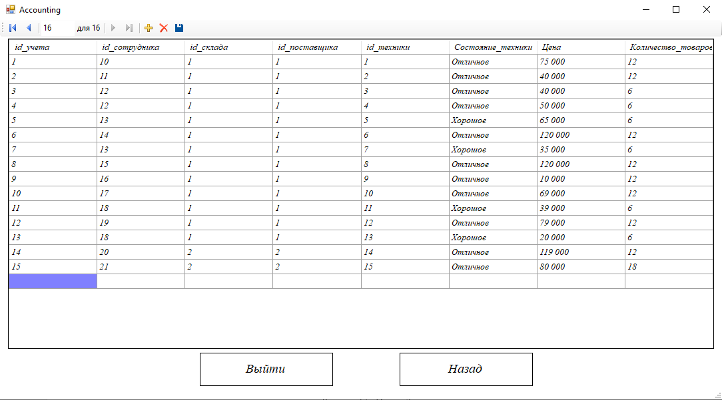

Рисунок 14 - Окно «Учет»

Таблицы (DataGridView) с данными из базы данных были созданы через «Источник данных», путем переноса таблиц на форму.

Кнопка «+» для добавления записи. Кнопка с красным крестом удаляет данные, а для изменения данных нужно переписать запись, которую хотите изменить. После каждого из действий нужно нажимать на кнопку с рисунком дискеты, чтобы сохранить запись, иначе выполненные действия не будут реализованы в базе данных. Кнопка «Назад» возвращает нас в окно «Для Админа». Следующие окна реализованы по такому же принципу.

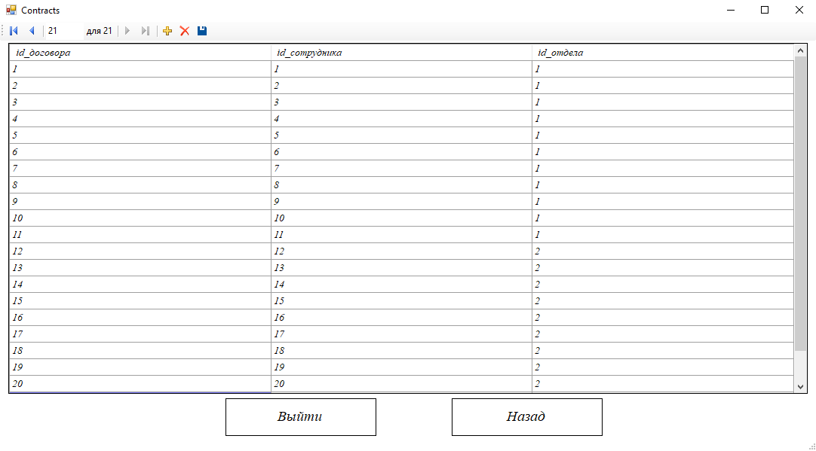

Рисунок 15 - Окно «Договоры»

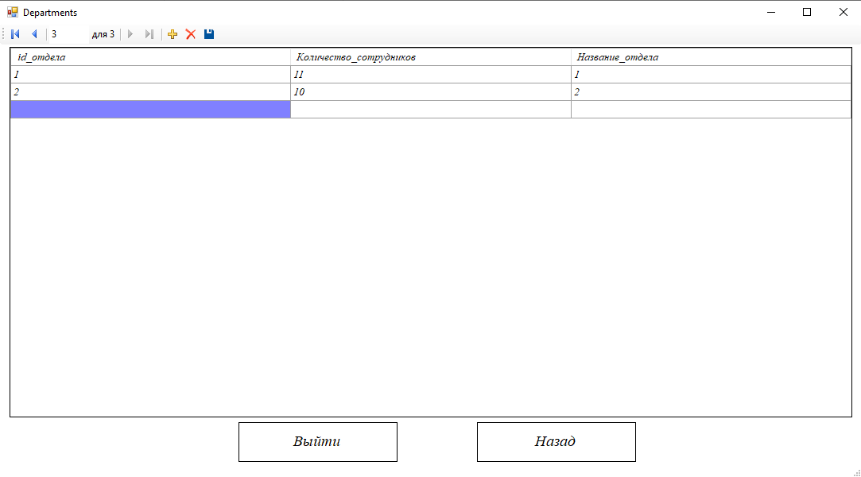

Рисунок 16 - Окно «Отделы»

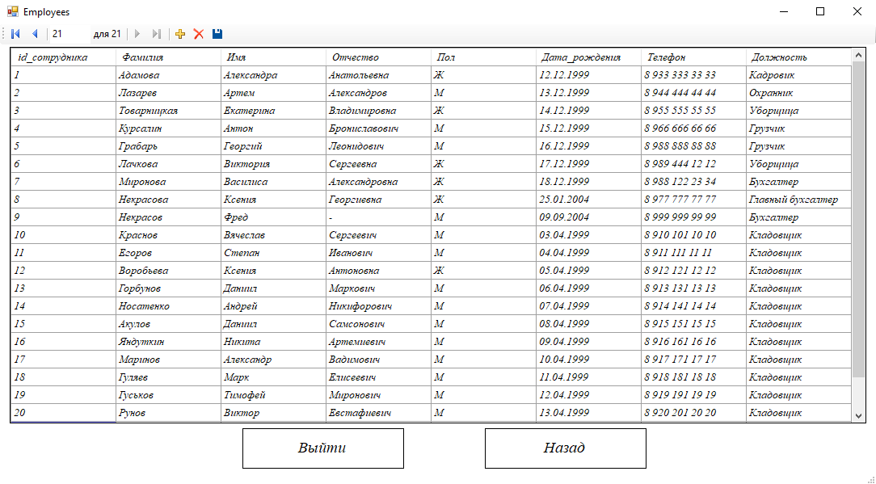

Рисунок 17 - Окно «Сотрудники»

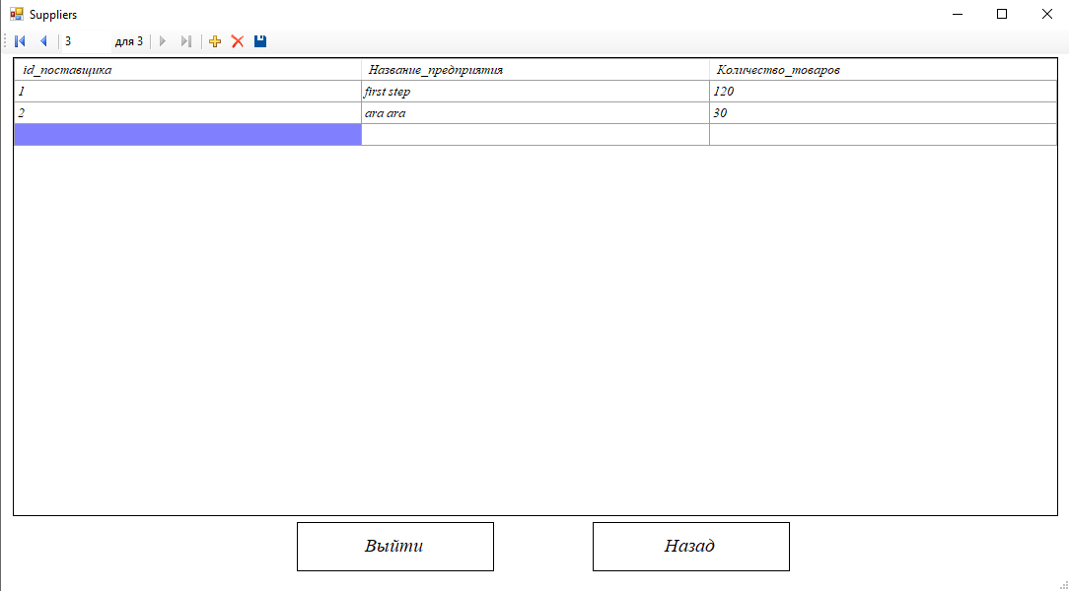

Рисунок 18 - Окно «Поставщики»

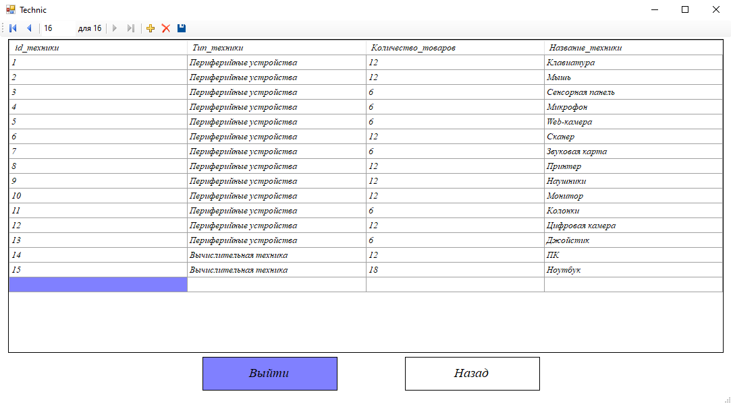

Рисунок 19 - Окно «Техника»

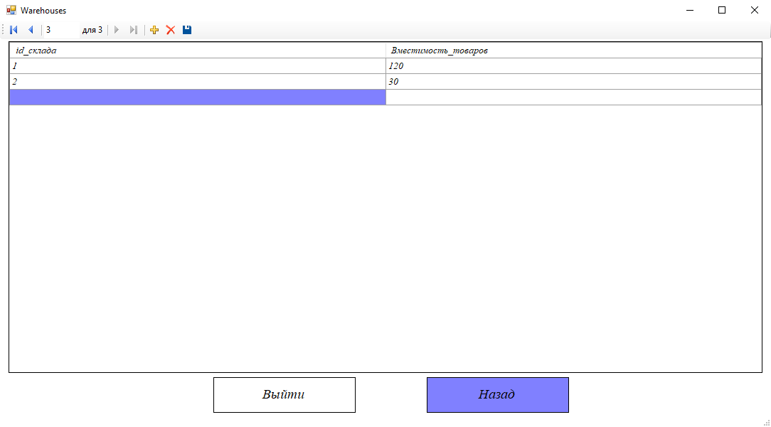

Рисунок 20 - Окно «Склады»

# Заключение

Поставленная цель была достигнута.

Анализ предметной области, разработка логической модели, создание базы данных, разработка приложения, подключение базы данных к приложению, создать возможность работать с базами данных через приложение. Выше перечисленные задачи были выполнены.

# СПИСОК ЛИТЕРАТУРЫ

1. ГОСТ 2.105-95 (последняя редакция 2019 года) Единая система конструкторской документации. ОБЩИЕ ТРЕБОВАНИЯ К ТЕКСТОВЫМ ДОКУМЕНТАМ.
2. ГОСТ 7.32-2017 Система стандартов по информации, библиотечному и издательскому делу. ОТЧЁТ О НАУЧНО-ИССЛЕДОВАТЕЛЬСКОЙ РАБОТЕ.
3. ГОСТ 2.304-81 (последняя редакция 2006 года) Единая система конструкторской документации. ШРИФТЫ ЧЕРТЕЖНЫЕ.
4. Вычислительная техника : учебное пособие / И. В. Тюрин. – Тамбов : Издательский центр ФГБОУ ВО «ТГТУ», 2019. – 112 с.
5. Базы данных. Проектирование, реализация и сопровождение. Теория и практика. 3-е издание. : Пер. с англ. – М. : Издательский дом "Вильяме", 2003. — 1440 с. : ил. – Парал. тит. англ.
6. Программирование на языке C#. Учебное пособие / И.Л. Александрова, Д.Н. Тумаков. – Издание 2-ое, исправленное и дополненное. – Казань: Казанский государственный университет, 2017 – 112 с.